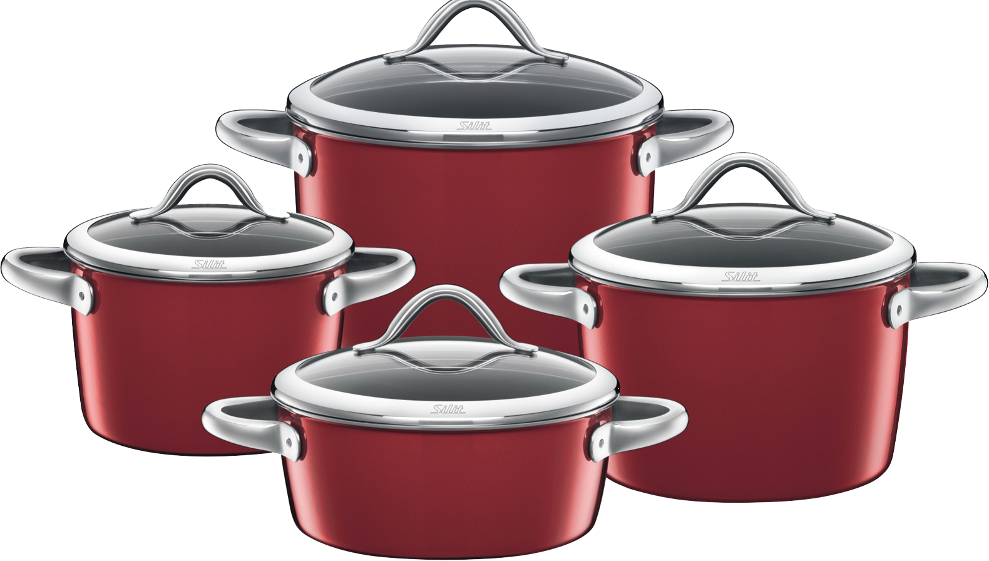

31.3. – 4.4.2025
Pondělí  31.3. | Dopolední svačina | Chléb, pomazánka vaječná  Čaj, mléko
 | Oběd JEN MŠ | Polévka zeleninová s mušličkami  Bramborový guláš s uzeninou, chléb  Čaj
 | Odpolední svačina | Rohlík, pomazánka paštiková, okurka  Čaj
Úterý  1.4. | Dopolední svačina | Houska s máslem  Čaj, mléko ovocné
 | Oběd | Polévka s opraženou krupicí  Přírodní vepřový plátek, bramborová kaše, kompot  Čaj, mléko
 | Odpolední svačina | Chléb s máslem, ředkvičky  Čaj
Středa  2.4. | Dopolední svačina | Lámankový chléb, pomazánka česneková  Čaj, mléko
 | Oběd | Polévka zelná s bramborem  Bulgur s hovězím masem v rajčatové omáčce  Čaj, mléko
 | Odpolední svačina | Knuspi plátek, sýr tavený  Čaj
Čtvrtek  3.4. | Dopolední svačina | Domácí perník  Čaj, kakao
 | Oběd | Polévka špenátová  Květákové placičky, brambory, kompot  Čaj
 | Odpolední svačina | Rohlík s máslem a se šunkou  Čaj
Pátek  5.4. | Dopolední svačina | Veka, pomazánka z taveného sýra  Čaj, mléko
 | Oběd | Polévka zeleninová s kapáním  Játra na cibulce, rýže  Čaj
 | Odpolední svačina | Houska s máslem, plátkový sýr uzený  Čaj

Simona Najbrtová, kuchařka Mgr. Iveta Erbenová, vedoucí ŠJ

